Ofício Vereador Nº 62/2021

São Roque, 4 de janeiro de 2021.

Prezado Senhor,

Venho por meio deste cumprimentá-lo e solicitar os bons ofícios de Vossa Senhoria, no sentido de requerer providências desta Concessionária para a instalação de sistema de barreiras na Rodovia Raposo Tavares, altura do Km 58, Município de São Roque.

Tal solicitação se faz necessária, tendo em vista que o tráfego intenso, e falta de local adequado para conversão bairro – centro, faz com que diversos motoristas atravessem a pista, realizando manobras proibidas e provocando diversos acidentes, conforme noticiado na mídia, conforme fotos em anexo.

Ante o exposto, se requer com máxima urgência a realização de estudo técnico no local, visando a implantação de um sistema de barreiras, justificando assim o presente pedido.

Na certeza de que dispensará especial atenção a este Ofício, desde já agradeço, renovando meus mais sinceros protestos de elevada estima e de distinta consideração.

Atenciosamente,

William da Silva Albuquerque
Vereador

Ao
Ilustríssimo Senhor
MARCELO BANDEIRA FERREIRA BOAVENTURA
Diretor-Presidente da Concessionária CCR / VIAOESTE

Rodovia Castelo Branco, km 24, lado par, sentido leste, Jardim Mutinga,
Barueri-SP
PROTOCOLO Nº CETSR 04/01/2021 - 13:54 118/2021

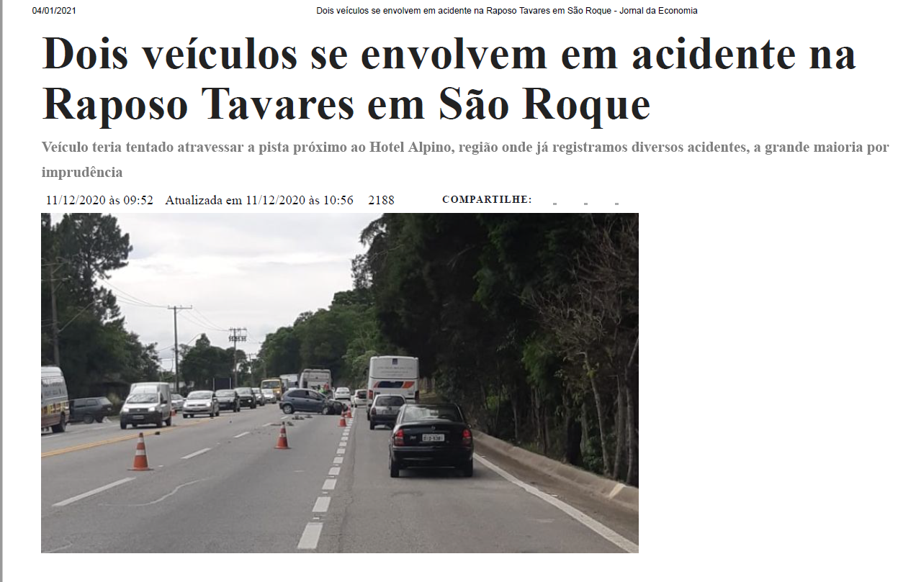
Anexo 1:

